 **Wagner – Первый в своём деле.**

**Первая Полимерная Компания – Быть первым во всём.**

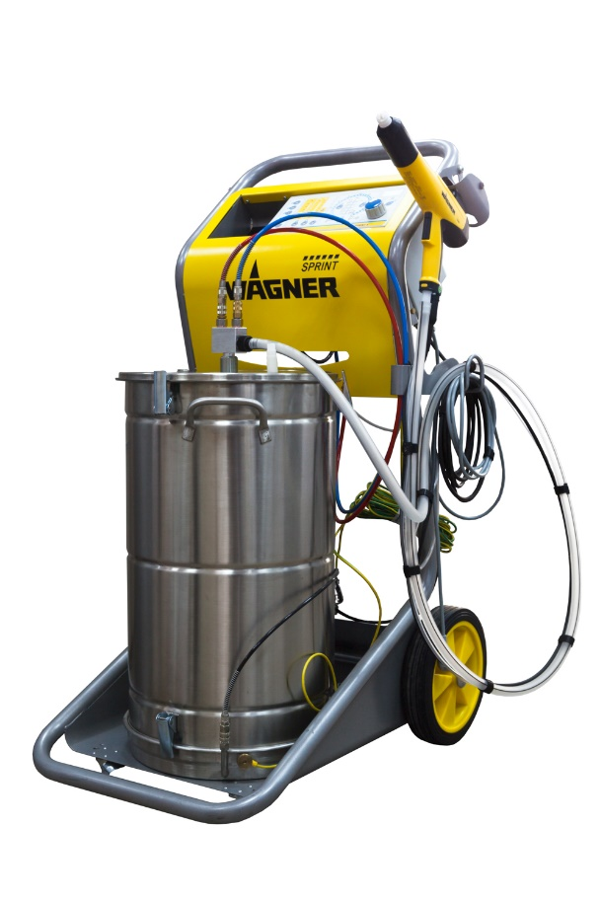**Преимущества установок с забором из бака**

1. Миф – быстрая замена цвета в установках с забором из коробки. На самом деле замена цвета на установке с баком всего лишь на 5 мин. дольше. Нужно просто дополнительно обдуть бак.
2. Более равномерная подача порошка для окрасочного пистолета т.к. ожижение порошка происходит по всему объему, а не локально как с забором из коробки.
3. Нет расслаивания краски. Особенно это важно при окрашивании металликами и антиками.
4. Возможность использования рекуперата без получения «разнотона» при добавлении рекуперата в свежую краску для металликов и равномерное получение дисперсного состава при окрашивании обыкновенными цветными красками.
5. Возможность «подсушить» краску если она при неправильном хранении получила влагу. Для этого порошок в течение некоторого времени можно продуть (ожижение) воздухом через пористое дно. При этом часть влаги испарится.
6. 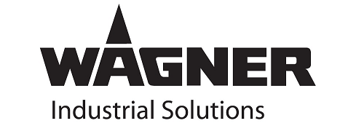Возможность применения добавок структурирующих и матирующих используя для смешения бак псевдоожижения, где можно перемешать равномерно добавки с основным порошком.

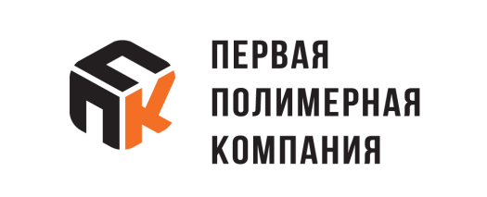





**ООО "Первая Полимерная Компания"**

**тел: +7 343 464 90 66**

**моб. тел: +7 929 220 22 66**

**620141, г. Екатеринбург,**

**ул. Майкопская д.10, офис 301Б.**